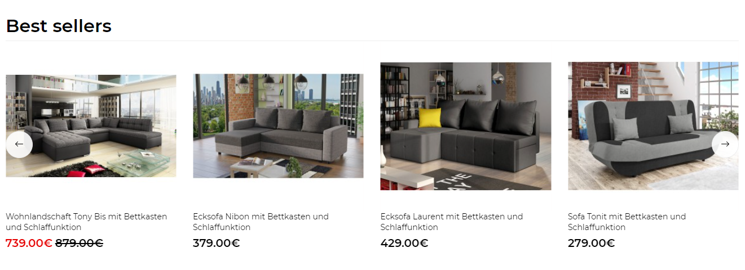  
  
**Założenia:**

1. Przed wykonaniem czynności należy zainstalować zależności composer.  
2. Produkty przechowywane są w tablicy „products”  
3. Karuzela oparta powinna być o bibliotekę „Tiny Slider 2”   
4. Ceny produktowe mają być formatowane za pomocą funkcji „displayPrice”, która w parametrze przyjmuje wartość „price”  
5. Iteracja produktów znajdować ma się w pliku „templates/index.tpl”  
6. Ikony przycisków nawigacji znajdują się w katalogu „images”